3Б клас Домашна работа – 28 учебна седмица

Моля, научете да четете приказката гладко. Запишете в тетрадките подчертаните в жълто изрази и в зелено думи и опитайте да запомните значението на думите и на предлозите в изразите.
ПОД ГЪБАТА
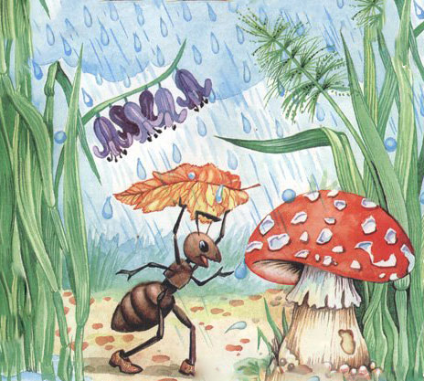Веднъж силен дъжд застигна мравката. Къде ли да се скрие? Мравката видя малка гъбка, изтича и се скри под нейната шапка. Седна под гъбата и зачака да спре дъждът. А дъждът вали все по-силно и по-силно… Допълзя до гъбата мокра пеперуда:
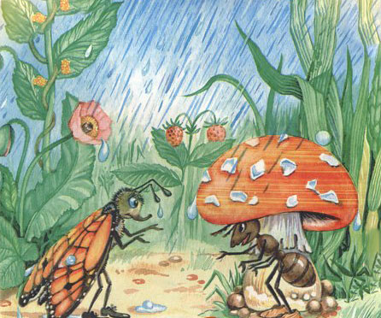 - Мравчице, пусни ме под гъбата! Цялата се измокрих, не мога да летя!
- Как да те пусна? - каза мравката. - И за мен едва има място.
- Нищо. Все някак ще се сместим.
И мравката пусна пеперудата под гъбата.

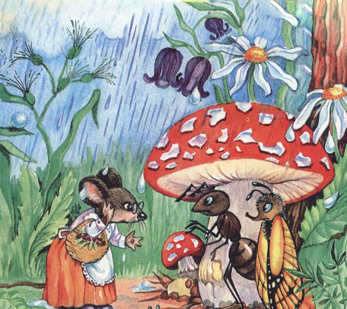 А дъждът вали все по-силно…
Дотича мишката:
- Пуснете ме под гъбата! Цялата съм вир-вода!
- Къде да те пуснем? Тук и за нас едва има място.
- Сместете се малко! Посместиха се и пуснаха мишката под гъбата.
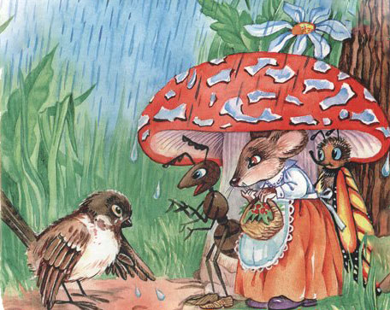
А дъждът все вали и не спира… Край гъбата подскочи Врабчо:
- Намокриха ми се крилцата. Пуснете ме под гъбата да се изсуша, да си почина. Намериха място и за врабчето.
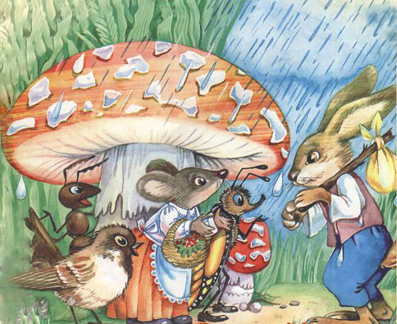
А дъждът продължава да вали… Зайо Байо подскочи пред гъбата. - Горкият заек – каза мравката. - Хайде още да се посместим. Едва скриха заека, Кума Лиса пристигна:
- Видяхте ли заека? – попита тя.
- Не, не сме го виждали.
Лисана дойде по-близо и започна да души:
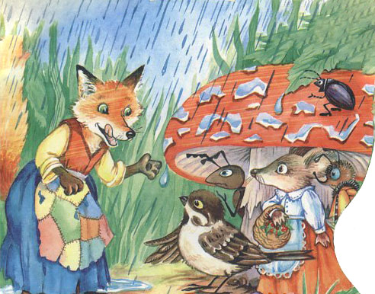 - Зайо Байо крие ли се тук? – пита Кума Лиса. Всички животни мълчат. Кума Лиса си отива.
Най-накрая дъждът спря и слънцето грейна.
Всички изскочиха изпод гъбатa.
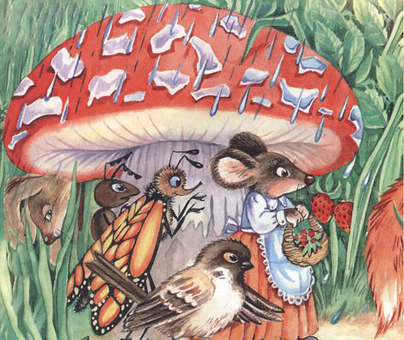 Мравката се замисли и каза:
- Как стана така? Отначало за мен едва имаше място под гъбата, а после се събрахме петима.
- Ква-ха-ха! Ква-ха-ха! - засмя се някой.
Всички погледнаха нагоре – върху гъбата седи жаба и се смее:
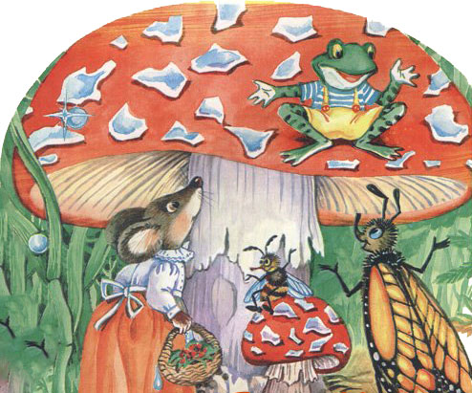 - Ама, че сте вие! Гъбата…
И без да довърши избяга.
Всички погледнаха гъбата и се сетиха защо отначало беше тясно за един, а после се намери място за петима.

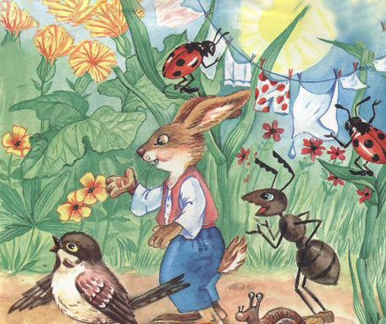

А вие сетихте ли се?

Под гъбата • Дечица - Забавен детски сайт • приказки в картинки (dechica.com)

